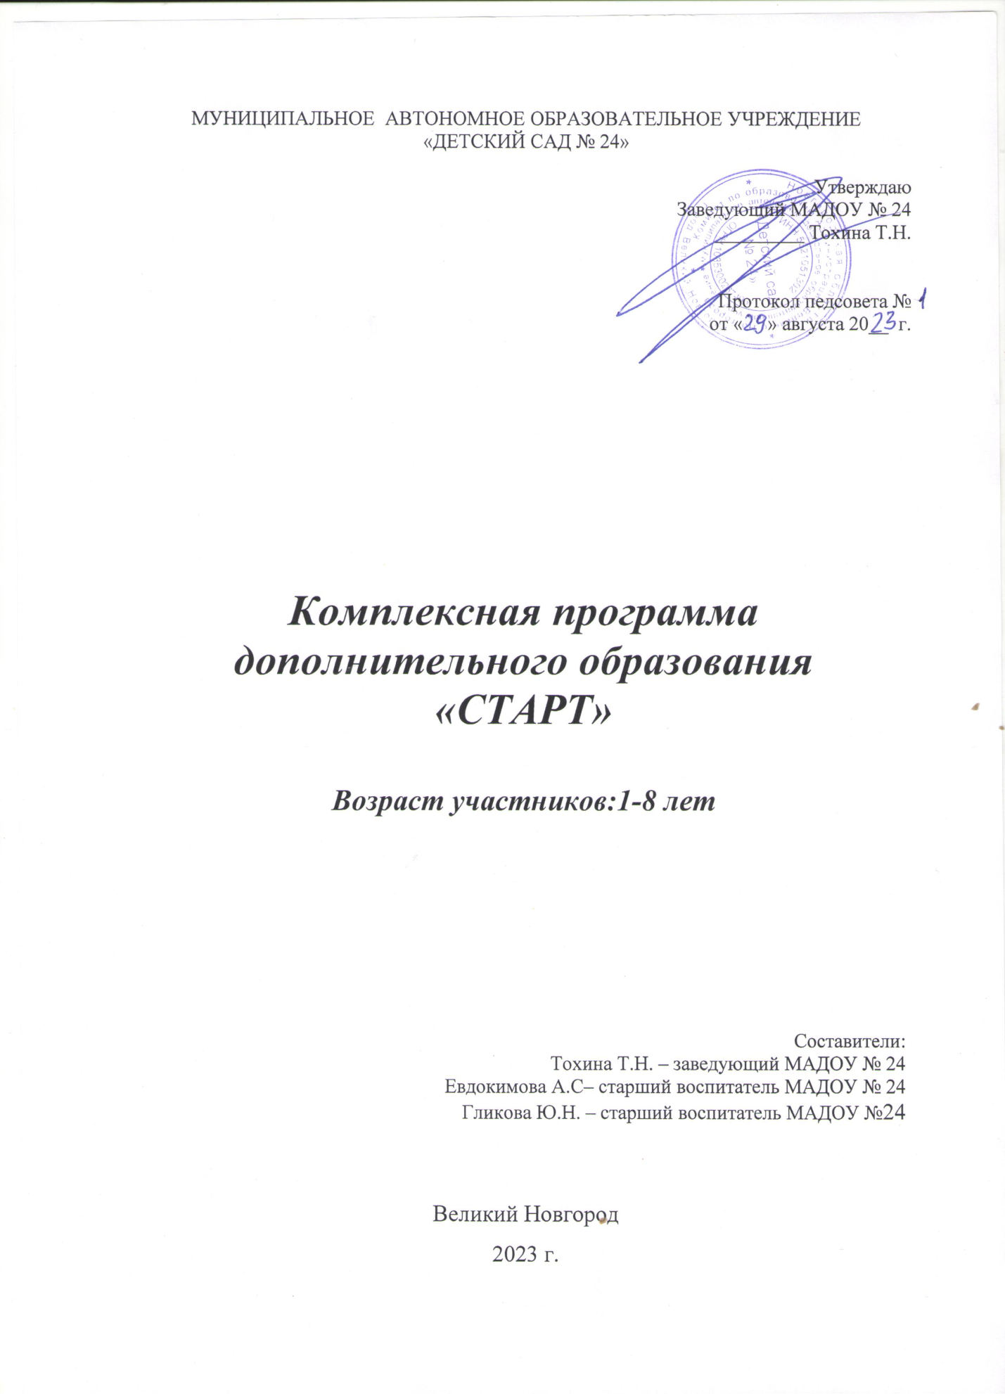

Пояснительная записка
В современных условиях дополнительное образование детей является полноправным партнёром дошкольного образования. Оно способствует развитию познавательных интересов и творческих способностей дошкольников, удовлетворению их индивидуальных потребностей в интеллектуальном, нравственном, физическом совершенствовании; выступает гарантом поддержки одарённых детей, детей с ОВЗ.
Дополнительное образование дошкольников играет важную роль в формировании полноценной разносторонне развитой личности ребёнка, т.к. создает основу для других видов дальнейшего развития и обучения. В частности, дополнительное образование дошкольников позволяет реализовать ребенку свои потребности, интересы, развить свои потенциальные способности, лучше подготовиться к школе.
Программа дополнительного образования «Старт» относится к комплексному типу. В её основу входят программы следующей направленности:
- художественно-эстетической
- культорологической,
-социально-педагогической,
-физкультурно – спортивной
-интеллектуальной
Все эти программы дополнительного образования позволяют с раннего детства развивать у ребёнка, заложенные от природы музыкальные, художественные способности, приобщать его к миру прекрасного, знакомить культурой своей Родины, прививать привычку здорового образа жизни.
Новизна программы состоит в том, что с первого года ребёнок имеет возможность получать разностороннее развитие по разным направлениям и в течение дошкольного детства предоставляется свобода выбора ребенку и его родителями индивидуального маршрута развития, обеспечивающая создание условий, благоприятных для его самоопределения и самореализации. Реализуя право свободного выбора образовательной области, ребенок включается в процесс получения привлекательного для него образования в той мере, в какой это образование представляет для него интерес. Другой особенностью программы «Старт» является создания таких образовательных условий, которые обеспечивают реализацию максимально ориентированного подхода и удовлетворение запросов родителей, а также преемственность её с программами дополнительного образования детей школьного возраста.

Актуальность программы

Дошкольный возраст уникален по своей значимости. И.А.Ильин писал: «Самое большое значение имеют первые 5-6 лет детской жизни; а в следующее десятилетие слишком многое завершается в человеке чуть ли не на всю жизнь».
Дошкольное детство – период творчества. Ребенок творчески осваивает речь, у него развивается творческое воображение, своя особая логика мышления, подчиняющаяся динамике образных представлений, закладываются основы ритма.
В дошкольном возрасте у детей в интеллектуальном плане выделяются и оформляются внутренние умственные действия и операции. Они касаются решения не только познавательных, но и личностных задач. В дошкольном возрасте соединяются воображение, мышление и речь. Одновременно завершается процесс формирования речи как средства общения. Программа «Старт» дополнительного образования детей отражает нормы образования детей, базирующиеся на гуманистической позиции, ценностно-смысловым ядром которой является развитие ребенка во времени по отношению к самому себе и окружающему миру.

Основными целями Программы дополнительного образования «Старт» являются:
• развитие мотивации личности к познанию и творчеству;
• реализация дополнительных образовательных программ и услуг в интересах личности, общества, государства.
Основные задачи Программы дополнительного образования «Старт» являются:
• обеспечение необходимых условий для личностного развития и творчества детей
•формирование общей культуры;
• формирование духовно - нравственной личности;
• организация содержательного досуга детей;
• удовлетворение спроса в дополнительном образовании детей.
Отличительные особенности Программы дополнительного образования «Старт»
Модель освоения программы является традиционной, когда воспитанники посещают кружки, секции, студии по интересам на базе ДОУ.
Занятия кружков организуются и проводятся с целью мотивации воспитанников к творчеству, расширения их кругозора и всесторонней ориентации в окружающем их мире, возможностью практически использовать знания в реальной жизни.
При этом дополнительное образование различной направленности представлено несколькими видами и рекомендуется освоение блоками, для более глубокого освоения выбранного направления.

Программа «Старт» даёт возможность ребёнку попробовать себя в разных направлениях, определить какое из направлений ему ближе, а может даже открыть для себя какую-то область, стимулирует развитие любознательности. Именно разнообразные виды помогают глубже раскрыть способности ребёнка в каждом направлении.
В каждом направлении есть основной вид, который идёт на протяжении всего дошкольного детства и виды, дополняющие развитие, которые меняются исходя из возрастных особенностей детей. Все виды деятельности носят преимущественно комплексный, пересекающийся характер.
В программе предусмотрено создание условий, необходимых для развития детей в соответствии со спецификой дошкольного возраста:
1) обеспечение эмоционального благополучия через: непосредственное общение с каждым ребенком; через уважительное отношение к каждому ребенку, к его чувствам и потребностям;
2) поддержку индивидуальности и инициативы каждого ребенка через: создание условий для свободного выбора детьми деятельности, участников совместной деятельности; через создание условий для принятия детьми решений, выражения своих чувств и мыслей;
При выпуске из детского сада воспитанник может продолжить своё образование в образовательных организациях, осуществляющих дополнительное образование школьников различных направлений.

художественно-эстетическая направленность включает в себя виды:
изостудия «Волшебная палитра»
лепка из солёного теста
квилинг (бумагопластика)

- культорологическая направленность включает в себя виды:
театральная студия «Скоморох»
Английский язык для детей
Вокал, хоровое пение

- социально-педагогическая направленность включает в себя виды:
«Весёлый язычок»
Обучение грамоте
Адаптация детей к условиям ДОУ (кратковременное пребывание)

-физкультурно – спортивная направленность включает в себя виды:
Весёлая гимнастика для малышей
«Весёлый мяч»
Хореография

-интеллектуальная направленность включает в себя виды
Логика
Конструирование
Робототехника

Возраст и сроки освоения программ, входящих в Программу дополнительного образования «Старт»

художественно-эстетическая направленность
1. | изостудия «Волшебная палитра»  «Волшебные пальчики»  «Весёлая кисточка»  «Юный художник» | 1 - 3 года  3 – 5 лет  5 – 7 лет
2. | лепка из солёного теста  «Колобок»  «Капитошка» | 1-3 года  3 – 5 лет
3. | Квилинг (бумагопластика)  «Разноцветная палитра» | 5-7 лет
- культорологическая направленность
1 | театральная студия  «Весёлые фигурки»  «Скоморох» | 1-3 года  3-7 лет
2 | Английский язык для детей | 5-7 лет
3 | Вокал, хоровое пение | 5-7 лет
- социально-педагогическая направленность
1 | Адаптация детей к условиям ДОУ  (группа кратковременного пребывания) | 1-2 года  2-3 года  3-4 года  4-5 лет  5-6 лет  6-7 лет
2 | «Весёлый язычок» | 4-6 лет
3 | Обучение грамоте | 6-7
физкультурно – спортивная направленность
1. | «Весёлый мяч» | 1-3 лет
2. | Весёлая гимнастика для малышей | 2-4 года
3. | Хореография | 4-7 лет
-интеллектуальная направленность
1 | Логика | 1-4 лет
2 | Конструирование | 4-7 лет
3 | Робототехника | 5-7 лет

Количество и длительность занятий, проводимых в рамках оказания дополнительных образовательных услуг, регламентируется СанПиН 2.4.1.3147-13, общее время занятий по дополнительным программам не должно превышает допустимого объема недельной нагрузки с учетом возраста детей.
Программа дополнительного образования рассчитана на детей в возрасте от 1 до 7 лет. Задачи программы реализуются через непосредственно – образовательную деятельность 2 раза в неделю.
Длительность непосредственной образовательной деятельности:
группы раннего возраста – не более 10 мин
группы младшего возраста – не более 15 мин
группы среднего возраста - не более 20 мин
группы старшего возраста – не более 25 мин
группы подготовительного возраста – не более 30 минут.

Предполагаемые результаты освоения программы дополнительного образования.
1. Предполагаемые результаты освоения программ социально – педагогической направленности:
- У детей широкий кругозор. Они любознательны , активны, стремятся познавать новое. Правильно определяют обобщающие слова, используют их в повседневной жизни.
Хорошо владеют диалогической и монологической речью, умеют рассуждать и доказывать свою точку зрения. У дошкольников развито: произвольное , восприятие, внимание, воображение память наглядно – образное, словесно логическое мышление. Они классифицируют по разным основаниям не только знакомые объекты, но и не знакомые объекты, относящиеся к изученным категориям, опираясь на ранее полученные знания, делая обобщающие выводы. Умеют добывать знания самостоятельно, опираясь на помощь родителей;
- У детей сформированы элементарные навыки смыслового чтения;
- Дошкольники знакомы с основными звуками фонетического строя английского языка , у них сформированы элементарные навыки аудирования, коммуникативные умения ( элементарная диалогическая, монологическая речь на английском языке)
- Дошкольники владеют элементарными навыками шахматной игры
2. Предполагаемые результаты освоения программ физкультурно – спортивной направленности:
У дошкольников развита крупная и мелкая моторика; они подвижны, выносливы, владеют основными и музыкально-ритмическими движениями, могут контролировать свои движения и управлять ими;
У детей сформирована красивая осанка, пластичность, чувство ритма, координация движений, пространственное ориентирование, умение четко и синхронно выполнять гимнастические, акробатические связки, парные упражнения .
Развиты физические качества: сила, ловкость, быстрота, гибкость, выносливость
3. Предполагаемые результаты освоения программ художественно- эстетической направленности:
- Дошкольники обладают развитым воображением, которое реализуется в разных видах деятельности. Они понимают, что искусство отражает окружающий мир. У детей развито художественное восприятие произведений искусства, сформированы элементарные художественные навыки, они умеют работать с различными изобразительными материалами. Владеют элементарными навыками декоративно прикладного творчества: украшают разнообразные предметы с помощью орнамента и узоров растительного и предметного характера используя ритм симметрию, в композиционном построении. Владеют различными техниками рисования : «по – сырому», «граттаж», пластилиннография и др.
- Дошкольники владеют элементарными основами музыкальной грамотности, они способны ощутить в музыке , движениях ритмическую выразительность . Дети владеют основными видами танцевальных движений, у них развит музыкальный слух, музыкальная память, ощущение собственного тела в пространстве и умение управлять им.

